|  |  |  |  |  |
| --- | --- | --- | --- | --- |
| **预算方案** | | | | |
| **编号** | **模块** | **说明** | **价格** | **备注** |
| 1 | H5开发成小程序 | 把H5页面开发成小程序，重新做主界面  主界面设计由客户提供 |  |  |
| 2 | 小程序授权登录 |  |  |  |
| 3 | 小程序扫码功能 | 添加设备，扫码，自动填入表单 |  |  |
| 4 | 小程序账号权限 |  |  |  |
| 5 | 考勤系统 |  | / |  |
| 6 | 蓝牙模板 | 检测蓝牙是否打开权限，打开权限后是否连接，连接后给客户一个接口，由客户提供返回的数据接口  包含的模块：温度，湿度，pm25，co2，tvoc，氨气，硫化氢，噪音，水质，甲醛，光照，酸碱度，厕纸余量，水位高度，一氧化碳，甲烷，厕位报警，皂液余量 开发阶段，客户可酌情添加模块  蓝牙的API都由客户提供 |  |  |
| 7 | 小程序bug |  |  |  |
| 8 | 后台考勤管理 | 需要把表单excel导出，区分一下管理员得考勤和员工得考勤，管理员的考勤能通过扫二维码添加一些评论和图片  账号权限功能由客户提供 |  |  |
| 9 | 后台媒体流上传 | 把视频图片文字内容推送到广告机，可以设置时间点 |  |  |
| 10 | 后台水表/电表/接口数据 |  |  |  |
| 11 | https |  |  |  |
| 12 | 厕所引流功能 | 把周边厕所的空位情况体现在现场大屏幕上，告诉用户哪里的厕所有余位。  厕所剩余侧位接口由客户提供 | / |  |
| 13 | 广告机app | 关于媒体流的展示模块部分开发 | / |  |
|  | 合计费用 | ￥元[必选项] | | |

备注：网站/软件服务 (域名，空间，售后，维护，更新，安全，免备案，阿里云平台、腾讯云、支付宝、微信、公众号、推广、开发等相关服务)，以上报价不含税，开票加上6%税点

|  |  |  |  |  |
| --- | --- | --- | --- | --- |
| **项目工作量估算** | | | | |
|  | 工作描述 | | 工作量估算（人.天） | |
| 工作量 |  |
| 项目管理 | 软件开发计划 | | / | 孙挺仁 |
| 配置管理计划 | | / |
| 软件测试计划 | | / |
| 质量保证计划 | | / |
| 需求分析 | 需求调查 | | 1 | 王佳伟,孙挺仁 |
| 需求分析 | | 1 |
| 编制需求分析文档 | | 1 |
| 系统设计 | 结构及页面设计 | | 1 | 王佳伟,孙挺仁 |
| 数据模型设计 | | 1 |
| 系统原型设计 | | 1 |
| 模块详细设计 | | 1 |
| 项目开发 |  | | / |  |
| 试运行 |  | | / |  |
| 一年维护 |  | | / |  |
| 售后培训 |  | | / |  |
| 工作量总计（人.天） | | 7天 | |  |

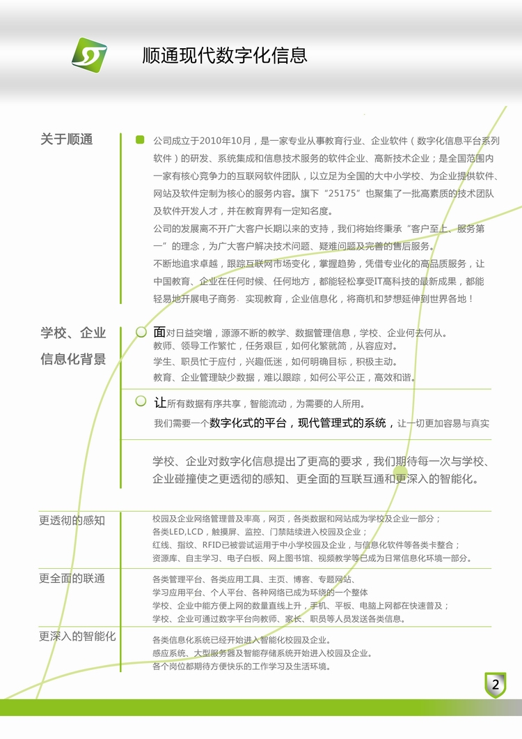

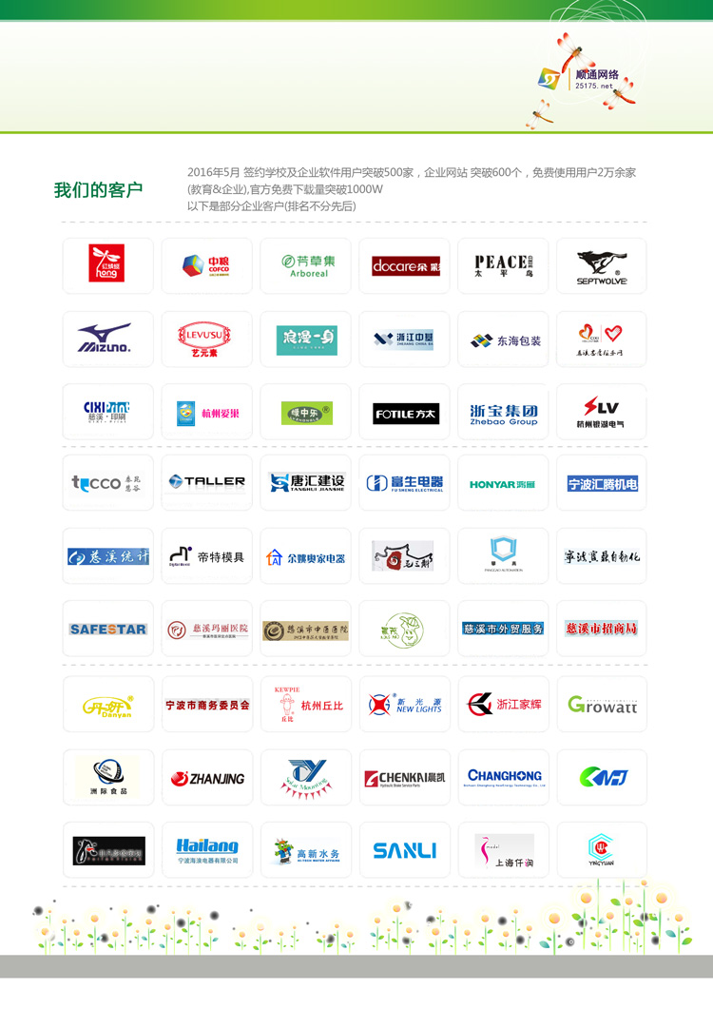

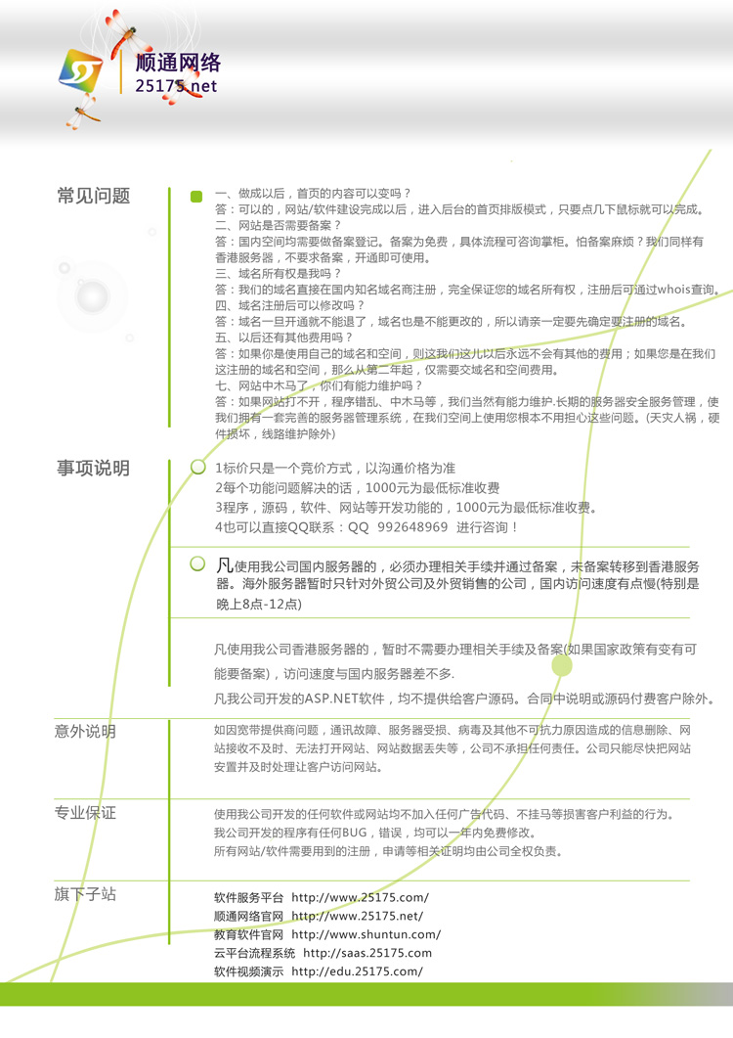

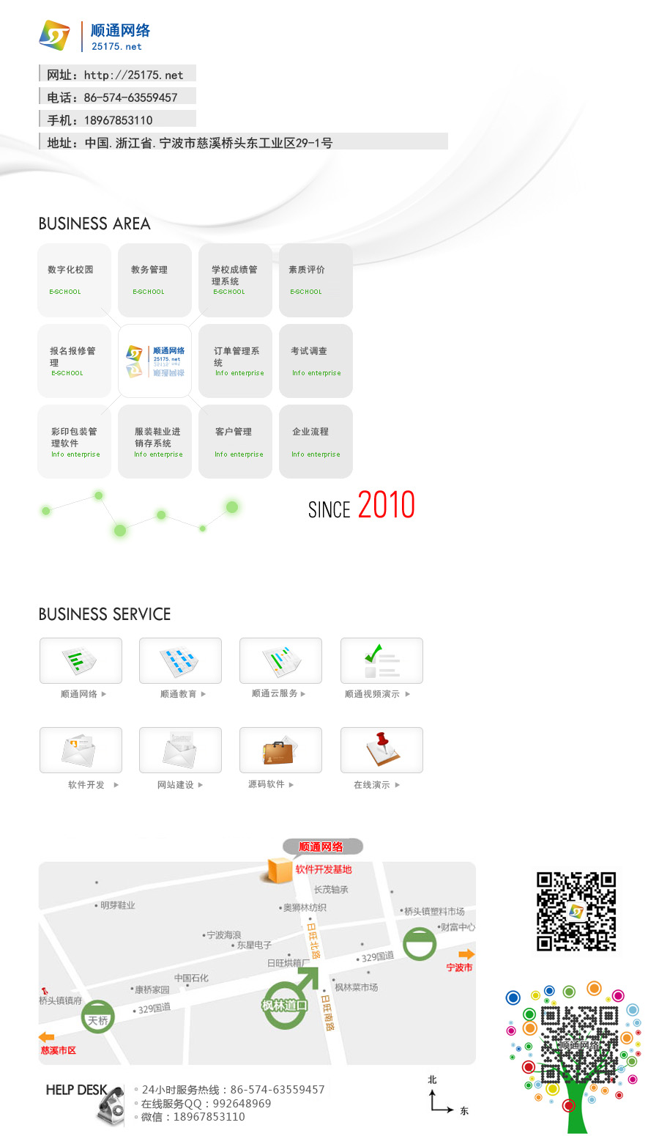

|  |  |
| --- | --- |
| **官方站点** | |
| 顺通网络企业站 | http://www.25175.net |
| 云软件平台 | http://reg.25175.com |
| 云服务业务流程管理系统 | http://saas.25175.com |
| 顺通网络教育软件站 | http://www.shuntun.com |
| 25175源码下载 | http://www.25175.com |
| **网站经典案例** | |
| 宁波市中基控股 | http://www.zj1996.com |
| 宁波市中税网络 | http://www.asafestar.com |
| 慈溪市晨凯制动 | http://www.chenkai.com |
| 慈溪市东海包装 | http://www.cxcybz.com |
| 杭州市爱巢护理 | http://www.hzaichao.com |
| 宁波市宝鼎 | http://www.kolmb.com.cn |
| 宁波光年创想 | http://www.wislightchina.com |
| 慈溪市志愿者协会 | http://www.cxzyz.com |
| 宁波容大光电 | http://www.rontaray.com |
| 宁波展泰电子科技 | http://www.dezafe.com |
| 复旦大学宁波研究院 | http://www.fudannb.com/ |
| CanNova | http://www.cannova.cn |
| **B/S软件经典案例** | |
| 张老师珠心算 | http://www.zdhzxs.com |
| 蒙古公路监督管理局 |  |
| **B/S官方产品** | |
| A001 学校学生选课管理平台 | http://t.25175.com:8001/ [管理人员admin   密码a25175 ,  普通用户自己后台添加] |
| A002  学校预约设备管理平台 | http://t.25175.com:8002/ [管理人员admin   密码a25175 ,  普通用户自己后台添加] |
| A002-1  学校老师订餐预约 | http://t.25175.com:8020/ [管理人员admin   密码a25175 ,  用户自己后台添加] |
| A002-2  学校实验器仪器预约 | http://t.25175.com:8021/ [管理人员admin   密码a25175 ,  用户自己后台添加] ，已更新最新。 |
| A003 报修管理平台 | http://t.25175.com:8003     [管理人员admin   密码a25175  ,  报修用户/维修用户自己后台添加  ]，已更新最新。 |
| A004  会议室预约管理平台 | http://t.25175.com:8004  [管理人员25175 密码25175  ,  用户自己后台添加  ] |
| A005  学校教育资源库 | http://t.25175.com:8005/  [ 管理人员admin   密码a25175  , ] |
|  |  |
| A009  学校招生报名分析系统 | http://t.25175.com:8009/   [ 管理人员admin   密码a25175  , ] |
| A011在线珠心算学习平台 | http://t.25175.com:8011[管理人员admin 密码a25175  ,  报修/维修用户后台添加  ] |
| B004客户关系管理系统 | http://t.25175.com:8204    [  admin   a25175 ] |
| B010培训学校ERP | <http://t.25175.com:8210/>  总校区admin   密码a25175  校区管理员账号25175   密码25175  前台账号999999   密码999999 |
| J001 java建筑BIM数据平台 | http://j.25175.com/DataManager   admin   654321 |
|  |  |
| **B/S软件测试** | |
| 综合美术艺术培训学校ERP | http://test9.25175.net:8055/emp/Login.aspx http://test9.25175.net:8055/sys/index/Login.aspx  美术培训学校ERP     管理员admin 密码a25175 |
| 牛奶进销存(食品水果类) | http://test9.25175.net:8056/Default.aspx 回访登录 http://test9.25175.net:8056/du/index/Login.aspx  经销单位管理登录   用户25775   密码25775   http://test9.25175.net:8056/sys/index/Login.aspx  系统管理登录账号：admin  a25175  系统管理员可查看经销商账号密码 |
| 鞋业进销存（鞋子衣服类），集客户，统计，微信 | http://test84.25175.com/Order/admin/index/login.aspx  管理员  admin     a25175 http://test84.25175.com/Order/employeeTablet/Login.aspx  销售员  25175001  25175001 |
| 汽车配件轮胎进销存(汽配) | http://crm.25175.com/Employee/Home/Login.aspx  前台用户 25175   25175 http://crm.25175.com/CM/Login.aspx  公司管理员 25175001    25175001   http://crm.25175.com/SystemManager/index/index.aspx   超级管理    admin/a25175 |
| 学校教务系统(大专院校) | http://test5.25175.net:8250/Login.aspx |
| 网络婚恋管理系统 | http://test2.25175.net/default.aspx   [admin   25175]   账号：好一生  密码：lee123456   http://test2.25175.net/mobile/login.aspx  [前台] |
| **效果UI展示 [支持H5,微信，WEB ]** | |
| 红色报修 | http://t.25175.com/h5/MBbxhong/login.html |
| 报修 | http://t.25175.com/h5/MBbaoxiu/25175_a_login.html |
| 幼教 | http://t.25175.com/h5/MBYouJiao/25175_login.html |
| 黑色 | http://t.25175.com/h5/baoxiu/25175_a_login.html |
| 任务 | http://t.25175.com/h5/MBrenwu/login.html |
| 蓝灰 | http://t.25175.com/h5/MBlanhui/login.html |
| **本报价清单请务非法传阅他人。谢谢您的查阅，我们会再接再厉。** | |